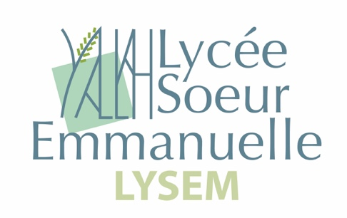

Anderlecht, le 18 octobre 2021.

Chers parents,

Votre enfant est actuellement en 6ème année primaire et vous vous posez sûrement déjà des questions par rapport au choix de sa future école secondaire.

Afin de vous aider dans cette réflexion, nous vous proposons de participer au Lycée Sœur-Emmanuelle à 2 activités.
- Réunion d’information au LySEm (Avenue d’Itterbeek, 482 – 1070 Anderlecht) ce mardi 9 novembre de 19h à 20h30.
- « Journée Portes Ouvertes » le vendredi 28 janvier de 15h à 20h.

Lors de ces 2 rencontres, nous aurons à cœur de vous présenter nos projets et règlements et de répondre aux multiples questions que vous vous posez.

Nous restons bien entendu à votre disposition pour toute information complémentaire.

Pour l’équipe du LySEm,

Françoise Hubert - Directrice

